

Inserir Perfil Quadra
O objetivo desta funcionalidade é inserir o perfil quadra, podendo ser acessada no caminho GSAN > Cadastro > Localidade > Inserir Perfil Quadra.
Informe os campos, obrigatoriamente, e clique no botão .
Verifica existência de dados
- Caso não exista a tabela na base de dados, será exibida a mensagem “Tabela «nome da tabela» inexistente” e cancela a operação.
- Caso a tabela esteja sem dados, será exibida a mensagem “Tabela «nome da tabela» sem dados para seleção” e cancela a operação.
Verifica preenchimento dos campos
- Caso o usuário não informe ou selecione o conteúdo de algum campo necessário à inclusão do Perfil de Quadra, será exibida a mensagem “Informe «nome do campo que não foi preenchido ou selecionado»”.
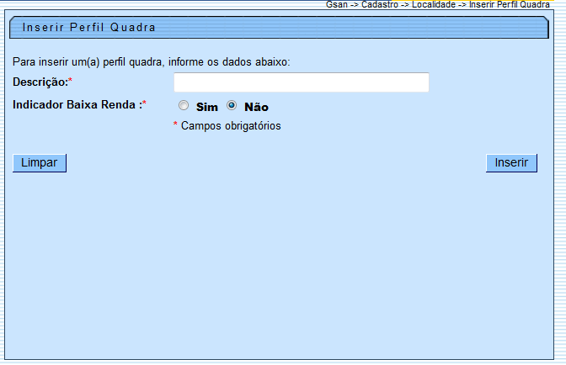

Preenchimento dos Campos
Campo | Orientações para Preenchimento
Descrição(*) | Campo obrigatório - Informe a Descrição do perfil da quadra.
Indicador Baixa Renda(*) | Campo obrigatório - Selecione uma das opções “Sim” ou “Não”.

Tela de Sucesso
Verifica sucesso da transação - Caso o código de retorno da operação efetuada no banco de dados seja diferente de zero, será exibida a mensagem conforme o código de retorno; caso contrário, exibir a mensagem “«descrição da função» efetuada com sucesso”.
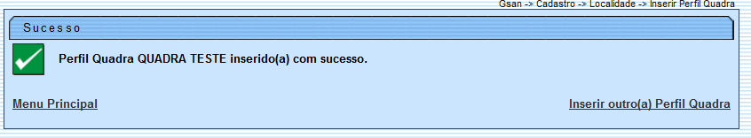

Funcionalidade dos Botões
Botão | Descrição da Funcionalidade
 | Ao clicar neste botão, o sistema limpa o conteúdo dos campos da tela.
 | Ao clicar neste botão, o sistema comanda a inserção dos dados nas bases de dados.
Clique aqui para retornar ao Menu Principal do GSAN

